Usted ha escrito un artículo científico, y posee además un valioso conjunto de datos, una presentación de sus resultados y mucho material complementario. ¿Qué hacer con todo esto? Figshare es la solución

Por Pedro Margolles, enriquecido, comentado y editado por Rubén Cañedo Andalia

INTRODUCCIÓN
¿Cuántas contribuciones interesantes usted no ha podido publicar? Muchas, ¿verdad? Cuando un investigador realiza un estudio obtiene una gran cantidad de información que a menudo se pierde a causa de que no es posible publicarla, y las razones son diversas.

Se estima que un artículo contiene solo el 10% de los datos aportados por una investigación. Y esto es lamentable, porque esta información, con independencia de su forma de presentación, puede ser de mucha utilidad para la comunidad académica y científica.1

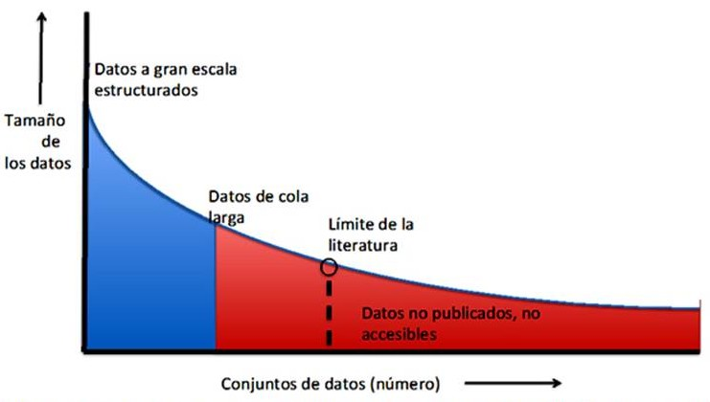
Fuente: Modificado a partir de: Ferguson AR, Nielson JL, Cragin MH, Bandrowski AE, Martone E. Big data from small data: data-sharing in the 'long tail' of neuroscience. Nat Neurosci. 2014 Nov;17(11):1442-7. Disponible en: https://www.ncbi.nlm.nih.gov/pmc/articles/PMC4728080/pdf/nihms749483.pdf

Imagínese la cantidad de información valiosa que se encuentra en un conjunto de datos, una presentación, un informe técnico, una tesis, un póster científico, y en una figura o imagen que no se incluyó en un artículo por falta de espacio. Es genial poder publicarla, y ello, incrementa el impacto de sus investigaciones con tan solo un ligero esfuerzo.

Imagínese la cantidad de información valiosa que se encuentra en un conjunto de datos, una presentación, un informe técnico, una tesis, un póster científico, y en una figura o imagen que no se incluyó en un artículo por falta de espacio. Es genial poder publicarla, y ello, incrementa la visibilidad y el impacto de sus investigaciones con tan solo un ligero esfuerzo.

Rango de categorías de datos
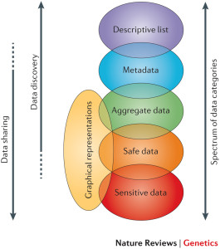
Fuente: Brookes AJ, Robinson PN. Human genotype-phenotype databases: aims, challenges and opportunities. Nat Rev Genet. 2015 Dec;16(12):702-15. doi: 10.1038/nrg3932. Disponible en: http://www.nature.com/nrg/journal/v16/n12/pdf/nrg3932.pdf

Pirámide de requerimientos y valor de los datos re-utilizables
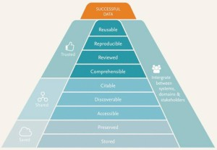
Fuente: Waard A. Research data management at Elsevier: Supporting networks of data and workflows. Information Services & Use 2016;,36(1-2):49-55. Disponible en: http://content.iospress.com/articles/information-services-and-use/isu805

Existe un beneficio robusto sobre el número de citas para los conjuntos de datos abiertos, además, una fracción sustancial de conjuntos de datos archivados se reutilizan y esta reutilización de los datos crece constantemente con el paso de los años.2

Disponibilidad de datos y citación de artículos

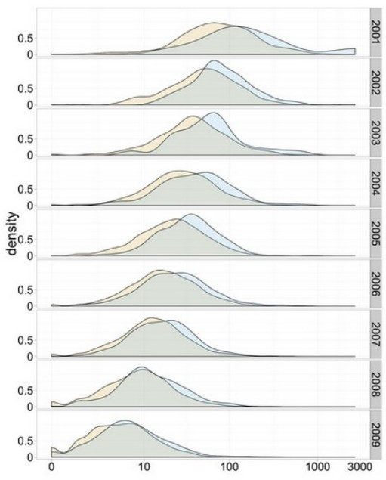
Density: Densidad de citación Amarillo: Conjunto de datos no disponible
Azul: Conjunto de datos disponible
Fuente: Piwowar HA, Vision TJ. Data reuse and the open data Citation advantage. PeerJ 2013;1:e175. Disponible en: https://peerj.com/articles/175.pdf

A continuación, observe qué es y cómo funciona Figshare, una herramienta muy útil para mejorar la visibilidad de sus productos académicos y científicos en sus más diversas formas.

¿Qué es Figshare?
Figshare, soportado por Digital Science y presentado en 2012, es un repositorio en línea diseñada por y para investigadores, dirigido a la preservación y distribución conjunta de la totalidad de los datos, resultados y la información y el conocimiento generado como parte de una investigación científica, a saber: conjuntos de datos primarios, figuras, presentaciones, vídeos, entre otros, en un solo producto con acceso abierto y de manera que estos sean fáciles de encontrar, citar y difundir por medio de blogs y redes sociales.

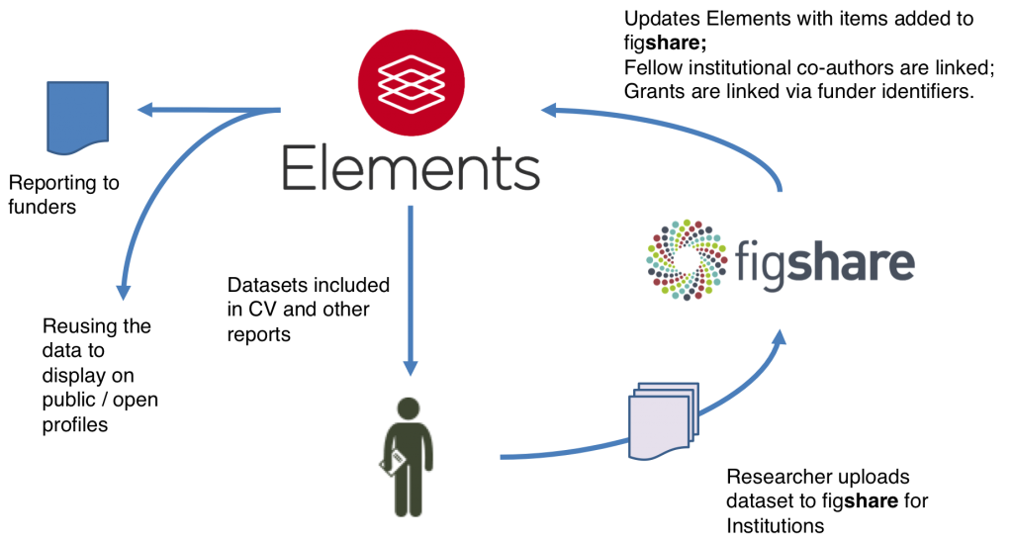
Fuente: Digital Science. Figshare for institutions. London: Digital Science; 2016. Disponible en: http://es.slideshare.net/JISC/figshare-for-institutions-jisc-digifest-2016

Su repositorio consta actualmente de más de 2 millones de artículos, medio millón de colecciones y 5 000 proyectos, es uno de los más prominentes entre los repositorios de datos y materiales científicos generales existentes hoy, y admite las siguientes categorías de contribuciones:

Categorías de contribuciones (Fyle type) aceptadas en Figshare
Figuras (Figures), figuras e imágenes √
Media (Media), videos y audios √
Conjuntos de datos (Dataset), tablas y estadísticas √
Conjuntos de ficheros asociados (Fileset) con un producto principal √
Posters (Poster), ilustraciones y diagramas √
Artículos (Paper), documentos de publicación
Presentaciones científicas (Presentation)
Tesis (Thesis), ensayos y disertaciones
Códigos informáticos (Code scripts)
Conjuntos de datos: material complementario a informes de investigación concluidos o publicados.
Conjuntos de ficheros asociados: por ejemplo, una presentación, un conjunto de datos, figuras y tablas complementarias a un artículo publicado.
Artículos: comprende pre-prints, copias de artículos autoarchivados en repositorios, contribuciones con resultados negativos y observaciones no publicadas.
Presentaciones: como las que usted elabora con tanta frecuencia en Power Point.

Categorías de contribuciones aceptadas por ResearchGate
Artículos (Article)
Libros (Book) √
Partes de libros (Chapter) √
Códigos informáticos (Code) √
Materiales de conferencias (Conference paper)
Portada o cubierta (Coverage page)
Datos (Data)
Hallazgos de experimentos (Experiment findings) √
Métodos (Method) √
Resultados negativos (Negative results)
Patentes (Patent) √
Poster (Poster)
Datos primarios (Raw data)
Propuestas de investigaciones (Research proposal) √
Informes técnicos (Technical report) √
Tesis (Thesis)
Documentos de trabajo (Working paper) √
Los √ indican su condición de único. Es importante comprender el carácter complementario de las alternativas de archivo entre el repositorio de Figshare y la red social de la ciencia ResearchGate.

Todo el material publicado a través de Figshare, con independencia de su tipología, recibe un DOI y una referencia bibliográfica. El DOI, o identificador digital de objetos, es un número único y enlace permanente -no se modifica con el paso del tiempo-, que permite hallar a quien identifica sin consideración del sitio donde se aloja el objeto (artículo, capítulo de libro, código de programación u otro) al que hace referencia.

Los URLs o direcciones web, por el contrario, presentan como deficiencia que el contenido o el archivo que referencian pueden modificarse, cambiar su ubicación o bien, desaparecer el web o servidor que los aloja. Todo esto puede causar la modificación de la dirección web y de la disponibilidad del material, y afectar indirectamente a las referencias realizadas a un documento hasta el momento. El uso del DOI es muy común para las contribuciones científicas y es muy útil.

NOTICIA

BioMed Central y SpringerOpen se asocian con Figshare para publicar una investigación más rica y transparente

Con el propósito de proveer a sus lectores con una investigación más rica y transparente, Biomed Central y SpringerOpen se asociaron con Figshare para crear un espacio donde sea posible acceder tanto a los datos obtenidos y reunidos como parte de la investigación, así como a otros materiales que complementan la publicación de los artículos. Las revistas participantes actualmente en el proyecto rebasan las 300.
Los artículos publicados en las revistas de Biomed Central y SpringerOpen ahora pueden mostrar una ventana como la siguiente y que conduce a archivos adicionales, y permite a los lectores ver un contenido mejorado en línea junto al artículo en la misma ventana del navegador.

Por ejemplo:

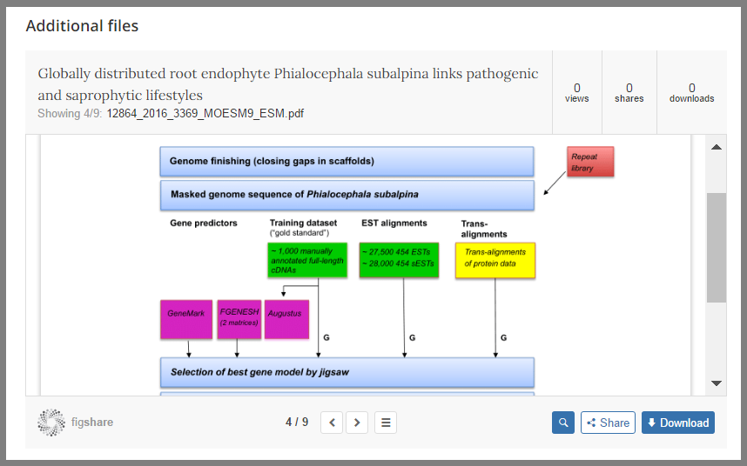
Se introducirán portales y funciones de Figshare a toda la cartera de revistas BioMed Central y SpringerOpen pronto, así como a las publicaciones de Springer Nature en el futuro.
Springer Nature y BioMed Central son innovadores en el intercambio y publicación de datos de investigación, en busca de que los investigadores dispongan de datos accesibles y re-utilizables proporcionados por sus similares, y proveen a la comunidad científica con una labor líder en la industria sobre políticas de datos, revistas de datos, licencias de datos y soporte para datos citación. Springer Nature es también una de las mayores casas editoriales en investigación, la adopción de políticas y prácticas para la preservación y el intercambio de datos de investigaciones por su parte, puede influir favorablemente en su extensión al resto del sector académico editorial.
Como parte del soporte a datos de investigación para autores y editores, también se proporcionan servicios personalizados de publicación de datos para investigadores con conjuntos de datos más grandes, y se trabajan para ponerlos a disposición en los portales de revistas en Figshare, cada artículo y cada revista disfrutará de una localización y un portal propio para la ubicación tanto de conjuntos de datos primarios y procesados como de material complementario a cada artículo.

Fuente: Falkner D. Making research more accessible with Figshare. Disponible en: http://blogs.springeropen.com/springeropen/2016/12/15/making-research-more-accessible-with-figshare/, 15 de diciembre de 2016.

En relación con su capacidad de distribución, en primer lugar, Figshare permite: el procesamiento por los buscadores de todo el material público contenido en sus colecciones, y ello conduce al incremento de la visibilidad de las contribuciones realizadas. Figshare es una plataforma reconocida, por esta razón, Google y otros buscadores conceden prioridad a sus resultados en la búsqueda. Y ello significa, que sus contribuciones aparecerán entre los primeros resultados de búsquedas efectuadas en Google por usuarios interesados en su tema de investigación/docencia. También, Figshare permite que los buscadores exploren el documento que usted sube al sitio y no sólo el contenido del registro creado por Figshare a partir del procesamiento de su contribución.

En segundo lugar y no por ello menos importante, Figshare facilita la distribución de la información a través de un buscador propio en las redes sociales mediante un sistema de botones, y en su propio blog, al permitir insertar sus materiales en ellos por medio de un proceso semejante al utilizado para colocar los vídeos en Youtube.

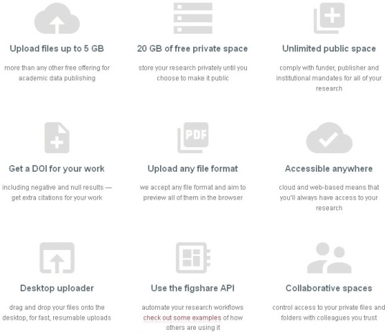
¿Qué fACILIDADES provee Figshare?
Los académicos están lo suficientemente ocupados. Las funciones de Figshare tienen como objetivo ayudar a organizar la investigación y obtener el mayor impacto posible, sin añadir tiempo ni esfuerzo a su labor. Entre sus principales utilidades, Figshare presenta:

- Depósito de archivos de hasta 5 GB, más que cualquier otra oferta gratuita para la publicación de datos académicos.
- Un total de 20 GB de espacio privado gratuito.
- Almacenamiento de los productos de la investigación en privado hasta que se deseen hacer públicos.
- Espacio público ilimitado.
- Permite cumplir con el mandato de los financiadores, editores e instituciones para sus investigaciones.
- Asigna un DOI a cada uno de los productos de su investigación, permite reservar un DOI.
- Posibilita publicar resultados negativos o nulos de investigación con vistas a advertir a la comunidad científica sobre su aparición, algo que es difícil de lograr a través de las revistas académicas tradicionales.
- Carga cualquier formato de archivo, y ofrece una vista previa de ellos.
- Accesible desde cualquier lugar.
- Acceso sin restricción de tiempo a la información almacenada.
- Permite cargar archivos desde el escritorio.
- Facilidad de arrastrar y soltar archivos en el escritorio.
- Utilizar la API (Application Programming Interface) de Figshare, que posibilita automatizar el flujo de trabajo para la investigación.
- Provee espacios para la colaboración.
- Regula el acceso a sus archivos privados y carpetas.
- Permite compartir enlaces privados, y compartir rápidamente archivos grandes con otros; así como deshabilitar los vínculos.

Creación de colecciones, en las que se reúne contenido relacionado de interés para una mejor presentación del conjunto de su investigación.

¿Cómo funciona Figshare?
Una vez que usted se registra en Figshare, se accede a una página donde es posible observar todo el material que usted ha cargado en la nube.

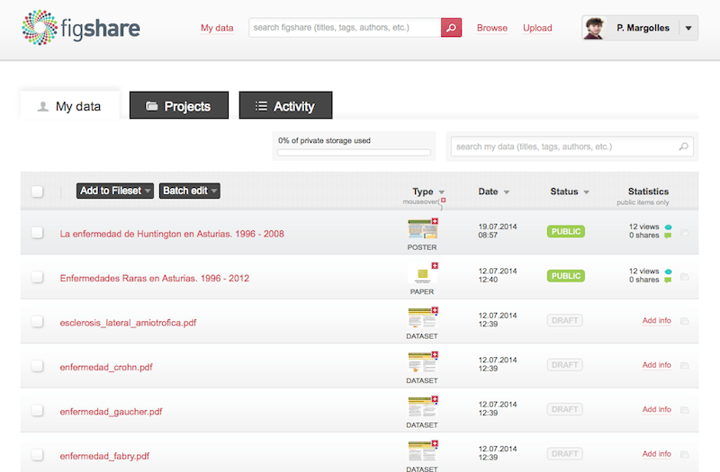

Como puede observarse, un autor puede hospedar sus archivos en forma pública y como borradores privados, en la barra superior, se dispone de la facilidad de buscar entre los materiales, aquellos que son de su interés, a través del buscador interno de Figshare.

A la derecha, es posible observar estadísticas sintetizadas sobre el impacto social de sus materiales científicos. Usted puede también reunir distintos tipos de archivos en grupos o “Collections”, crear proyectos (“Projects”) con vistas a que su grupo de trabajo pueda laborar en el contenido que usted publicó en Figshare; así como controlar la actividad (“Activity”) alrededor de su contribución (gestión del feedback, acciones sociales…).

A continuación, se ilustran estas opciones con el siguiente póster.

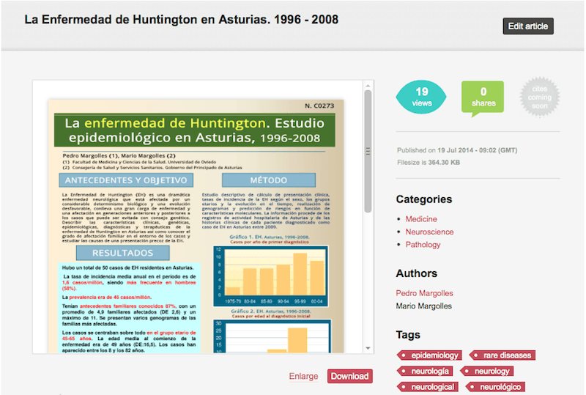

El sistema permite moverse a través de él sin problemas.

Para que el contenido se haga público se deben introducir sus autores, categorías y etiquetas.

Figshare ofrece estadísticas sobre accesos a sus documentos, e incluye la cantidad de citas recibidas de otras contribuciones, webs o medios.

En relación con el título: “La enfermedad de Huntington en Asturias. 1996 – 2008” se procuró que sea lo más descriptivo posible, que incluya las dos palabras clave principales “Enfermedad de Huntington” y “Asturias”; y sea inferior a los 66 caracteres, la extensión máxima que muestra Google del título de una contribución. Si el título posee una extensión superior, los encabezados de los resultados en Google aparecerían entrecortados, con ello se pierde información, precisión y atractivo.

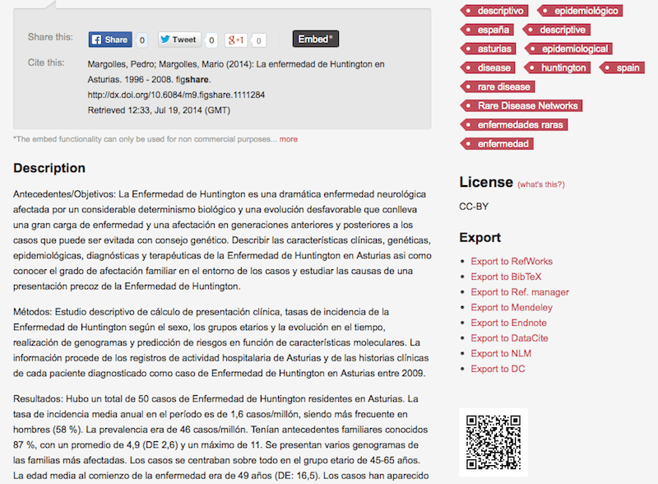

Figshare proporciona al visitante además, la posibilidad de citar el artículo (Cite) que consulta en forma sencilla y exportarlo rápidamente a su gestor bibliográfico preferido.

Adicionalmente, es posible, como se dijo antes, insertar el material en un blog o web personal mediante el botón “Embed”.

También puede identificarse el tipo de licencia que regula el uso de la contribución. Figshare exige la asignación de licencias Creative Commons para figuras, material audiovisual, posters, artículos y grupos de archivos; y CC0 —Creative Commons 0, se permite cualquier clase de explotación incluso la transformación y la comercialización del contenido siempre que se reconozca la fuente y el autor— para bases de datos.

En la esquina inferior derecha se halla un código QR muy útil para un científico.

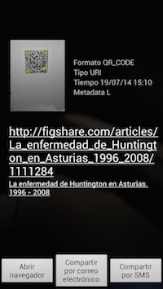

Esta es una captura del código QR con un móvil Android. Como puede observarse, el código redirige al documento en Figshare. Si se trata de una dirección simple como www.neoscientia.com no haría falta el código; pero, con una URL grande es mejor un código QR.

Imagine el siguiente escenario: usted va exponer los resultados de un informe de investigación recién concluido para un congreso, incluya el código QR en las diapositivas de la presentación elaborada con Power Point y el público instantáneamente puede acceder al artículo con tan solo tomar una foto desde la distancia de la audiencia.

Finalmente, en la imagen superior, muestra la descripción de la contribución archivada. Las descripciones son fundamentales. En ellas, no sólo se describe el documento sino que también es posible introducir palabras clave. La cantidad adecuada de palabras clave en un resumen o en una descripción para un buen posicionamiento en los buscadores debe ser superior al 1% —en este caso las palabras claves son “Enfermedad de Huntington” y “Asturias”. Estas palabras son valoradas por los algoritmos de búsqueda para determinar la relevancia del contenido para esa palabra clave. Las descripciones de Figshare permiten también incorporar vínculos a material científico relacionado e importante —en este caso se incluye un enlace al acta de conferencia donde se realizó la presentación.

Al respecto, a la hora de publicar su archivo, usted debe cargar un documento que tenga como nombre las palabras claves separadas por un guión bajo, los buscadores utilizan el nombre del fichero elaborado de esta forma para mejorar el posicionamiento del archivo en la lista de resultados obtenidos para una búsqueda. Por ejemplo: “palabraclave1_palabraclave2.pdf”.

Aunque no se incluyeron en la imagen por falta de espacio, existen dos secciones adicionales. Una, de comentarios, ideal para obtener retroalimentación (feedback) con rapidez de parte de otros investigadores y un mecanismo para recuperar versiones previas del documento si este se ha modificado.

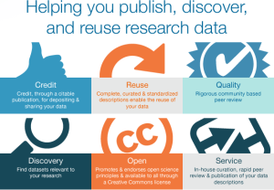
Scientific Data es una revista de acceso abierto revisada por pares dirigida a la descripción de conjuntos de datos científicos valiosos y la investigación que impulsa el intercambio y la reutilización de datos científicos. Introduce un nuevo tipo de contenido denominado Descriptor de Datos, donde se combina el contenido narrativo tradicional con la descripción estructurada de los datos de investigación, e incluye los métodos utilizados para recopilar los datos y los análisis técnicos que apoyan la calidad de las mediciones. Inicialmente, se centra en las ciencias de la vida, y las comunidades científicas biomédicas y ambientales. Existen datos científicos para fomentar el intercambio de datos y la reutilización para acelerar el descubrimiento y estos han de publicarse.

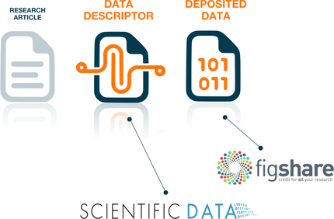
Fuente: Hufton A. Repository Highlight: figshare and the crucial service of generalist repositories. Scientificdataupdates, Blog of Scientific Data. 8 de marzo de 2015. Disponible en: http://blogs.nature.com/scientificdata/2015/03/08/repository-highlight-figshare-and-the-crucial-service-of-generalist-repositories/

EN SÍNTESIS
Ventajas
- Se encuentra en la nube.
- Aumenta la visibilidad del material científico y mejora el posicionamiento en los buscadores.
- Permite la integración con un blog personal.
- Fomenta el movimiento en favor del acceso abierto.
- Facilita la distribución del material científico en redes sociales; así como la obtención de un DOI rápidamente (son muy difíciles de conseguir).
- Es posible publicar todo tipo de material (incluso artículos y otros informes de investigación con resultados negativos) con el beneficio que ello implica para otros científicos.
- Incrementa el uso y las citas de su producción científica.
- Permite conseguir retroalimentación rápida.
- Posee una interface sencilla e intuitiva.
- Es posible obtener un código QR hacia su contribución rápidamente
- La totalidad de los materiales resultantes de una investigación se ubican en un mismo lugar.
- Cada material se protege con licencias Creative Commons.
- Figshare garantiza la permanencia de los archivos en Internet.
- El material se halla seguro. Figshare utiliza Amazon Web Services con las últimas medidas en seguridad informática.
- Se integra y asocia con F1000 Research, PLOS ONE y Plum Analytics.

Limitaciones
- Aunque se integra con ORCID e Impactstory no lo hace con redes sociales para científicos como Researchgate, Mendeley o Academia.edu
- No permite modificar el orden de autoría.
- No permite incluir DOIs para artículos en blogs científicos. En mi opinión, los blogs de divulgación y comunicación científica también deben considerarse como parte de la producción del investigador.
- Una vez hecho público el artículo, no se observa la posibilidad de hacerlo privado.
- No dispone de un sistema avanzando de estadísticas acerca del impacto real de cada contribución.
- No existe un proceso de arbitraje que permita una segunda opinión acerca de la calidad de cada material archivado en el sistema.

Referencias bibliográficas
- Ferguson AR, Nielson JL, Cragin MH, Bandrowski AE, Martone E. Big data from small data: data-sharing in the 'long tail' of neuroscience. Nat Neurosci. 2014 Nov;17(11):1442-7. Disponible en: https://www.ncbi.nlm.nih.gov/pmc/articles/PMC4728080/pdf/nihms749483.pdf
- Piwowar HA, Vision TJ. Data reuse and the open data Citation advantage. PeerJ 2013;1:e175. Disponible en: https://peerj.com/articles/175.pdf

Fuente: Margolles P. Figshare: Cómo publicar lo que las revistas científicas rechazan. 19 de julio de 2014. Disponible en: http://www.neoscientia.com/figshare/

Correspondencia
Lic. Rubén Cañedo Andalia. Centro Virtual para el Aprendizaje y la Investigación en Salud. Centro Provincial de Información de Ciencias Médicas. Universidad de Ciencias Médicas de Holguín. Correo electrónico: ruben@infomed.sld.cu

DERECHOS DE COPIA

EDITOR: Prof. Lic. Rubén Cañedo Andalia

Centro Virtual para el Aprendizaje y la Investigación en Salud. Holguín. Cuba. Se distribuye con fines exclusivamente educacionales en régimen de acceso abierto, bajo los términos de la Licencia Creative Commons Reconocimiento-No Comercial-SinObra Derivada, que permite consultar, reproducir, distribuir, comunicar públicamente y utilizar los resultados del trabajo en la práctica, sin propósitos comerciales u obra derivada y con licencia idéntica, siempre que se cite adecuadamente el autor o los autores y su fuente original.

